Bijlage bij 3e Nota van Inlichtingen – vraag 24

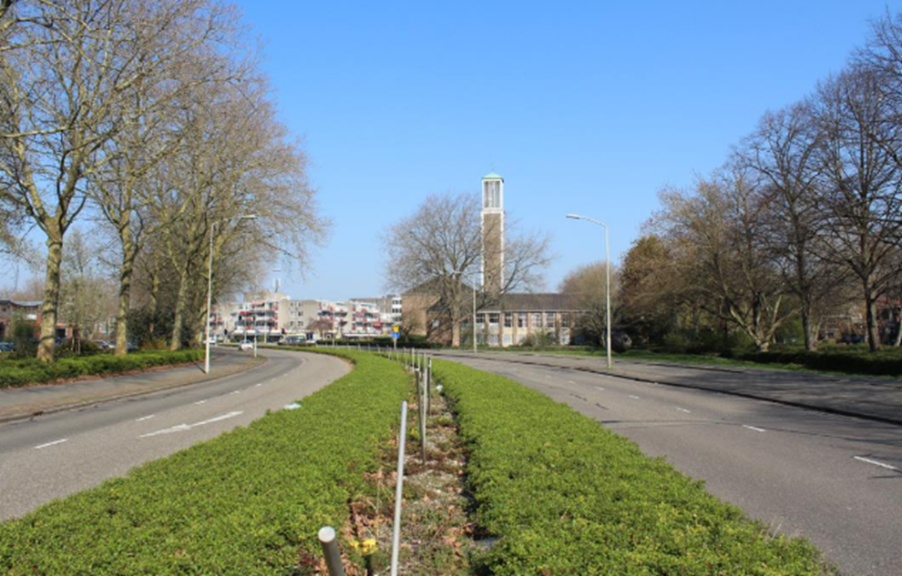

Huidige situatie

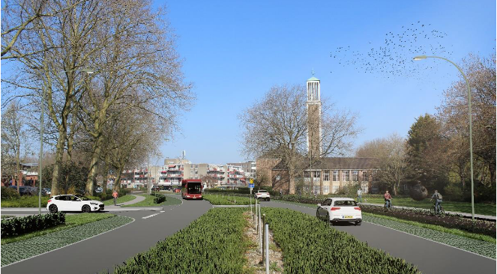

Toekomstige situatie - Visualisatie dwarsprofiel Banneweg (met nieuwe aansluiting Piazza)

